興華高中
性平小學堂大會考
輔導室舉辦性別平等教育知識與常識測驗，注意事項：
- 測驗日期時間為：114年6月9日（一），班週會8:15至9:05(參加對象國高中職一、二年級學生)，缺席者不予補考。
- 測驗題庫已公布於輔導室網站公布欄(置頂)，請同學自行下載，今年新增10題數位性別暴力題()。
- 測驗採劃卡方式，請同學自行準備2B鉛筆和橡皮擦。
- 請導師於測驗開始前(6/6(五)下班前)至輔導室領取測驗袋後，於6/9(一)第一節，班週會進行測驗，並擔任監考人員。
- 請監考人員於測驗完畢後將答案卡及試題卷放入原測驗袋中繳回輔導室。
- 輔導室將於測驗結束兩週後，公布成績並進行敘獎。
- 本測驗敘獎對象：
  - 各班性平小學堂大會考滿分(100分)者，進行敘獎，獎項為嘉獎乙支。
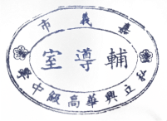
  - 全班平均達90分以上之班級，分數達60以上之學生，再酌記嘉獎乙支，倘若該班中有同學分數未達60以上，則該名同學不予敘獎。
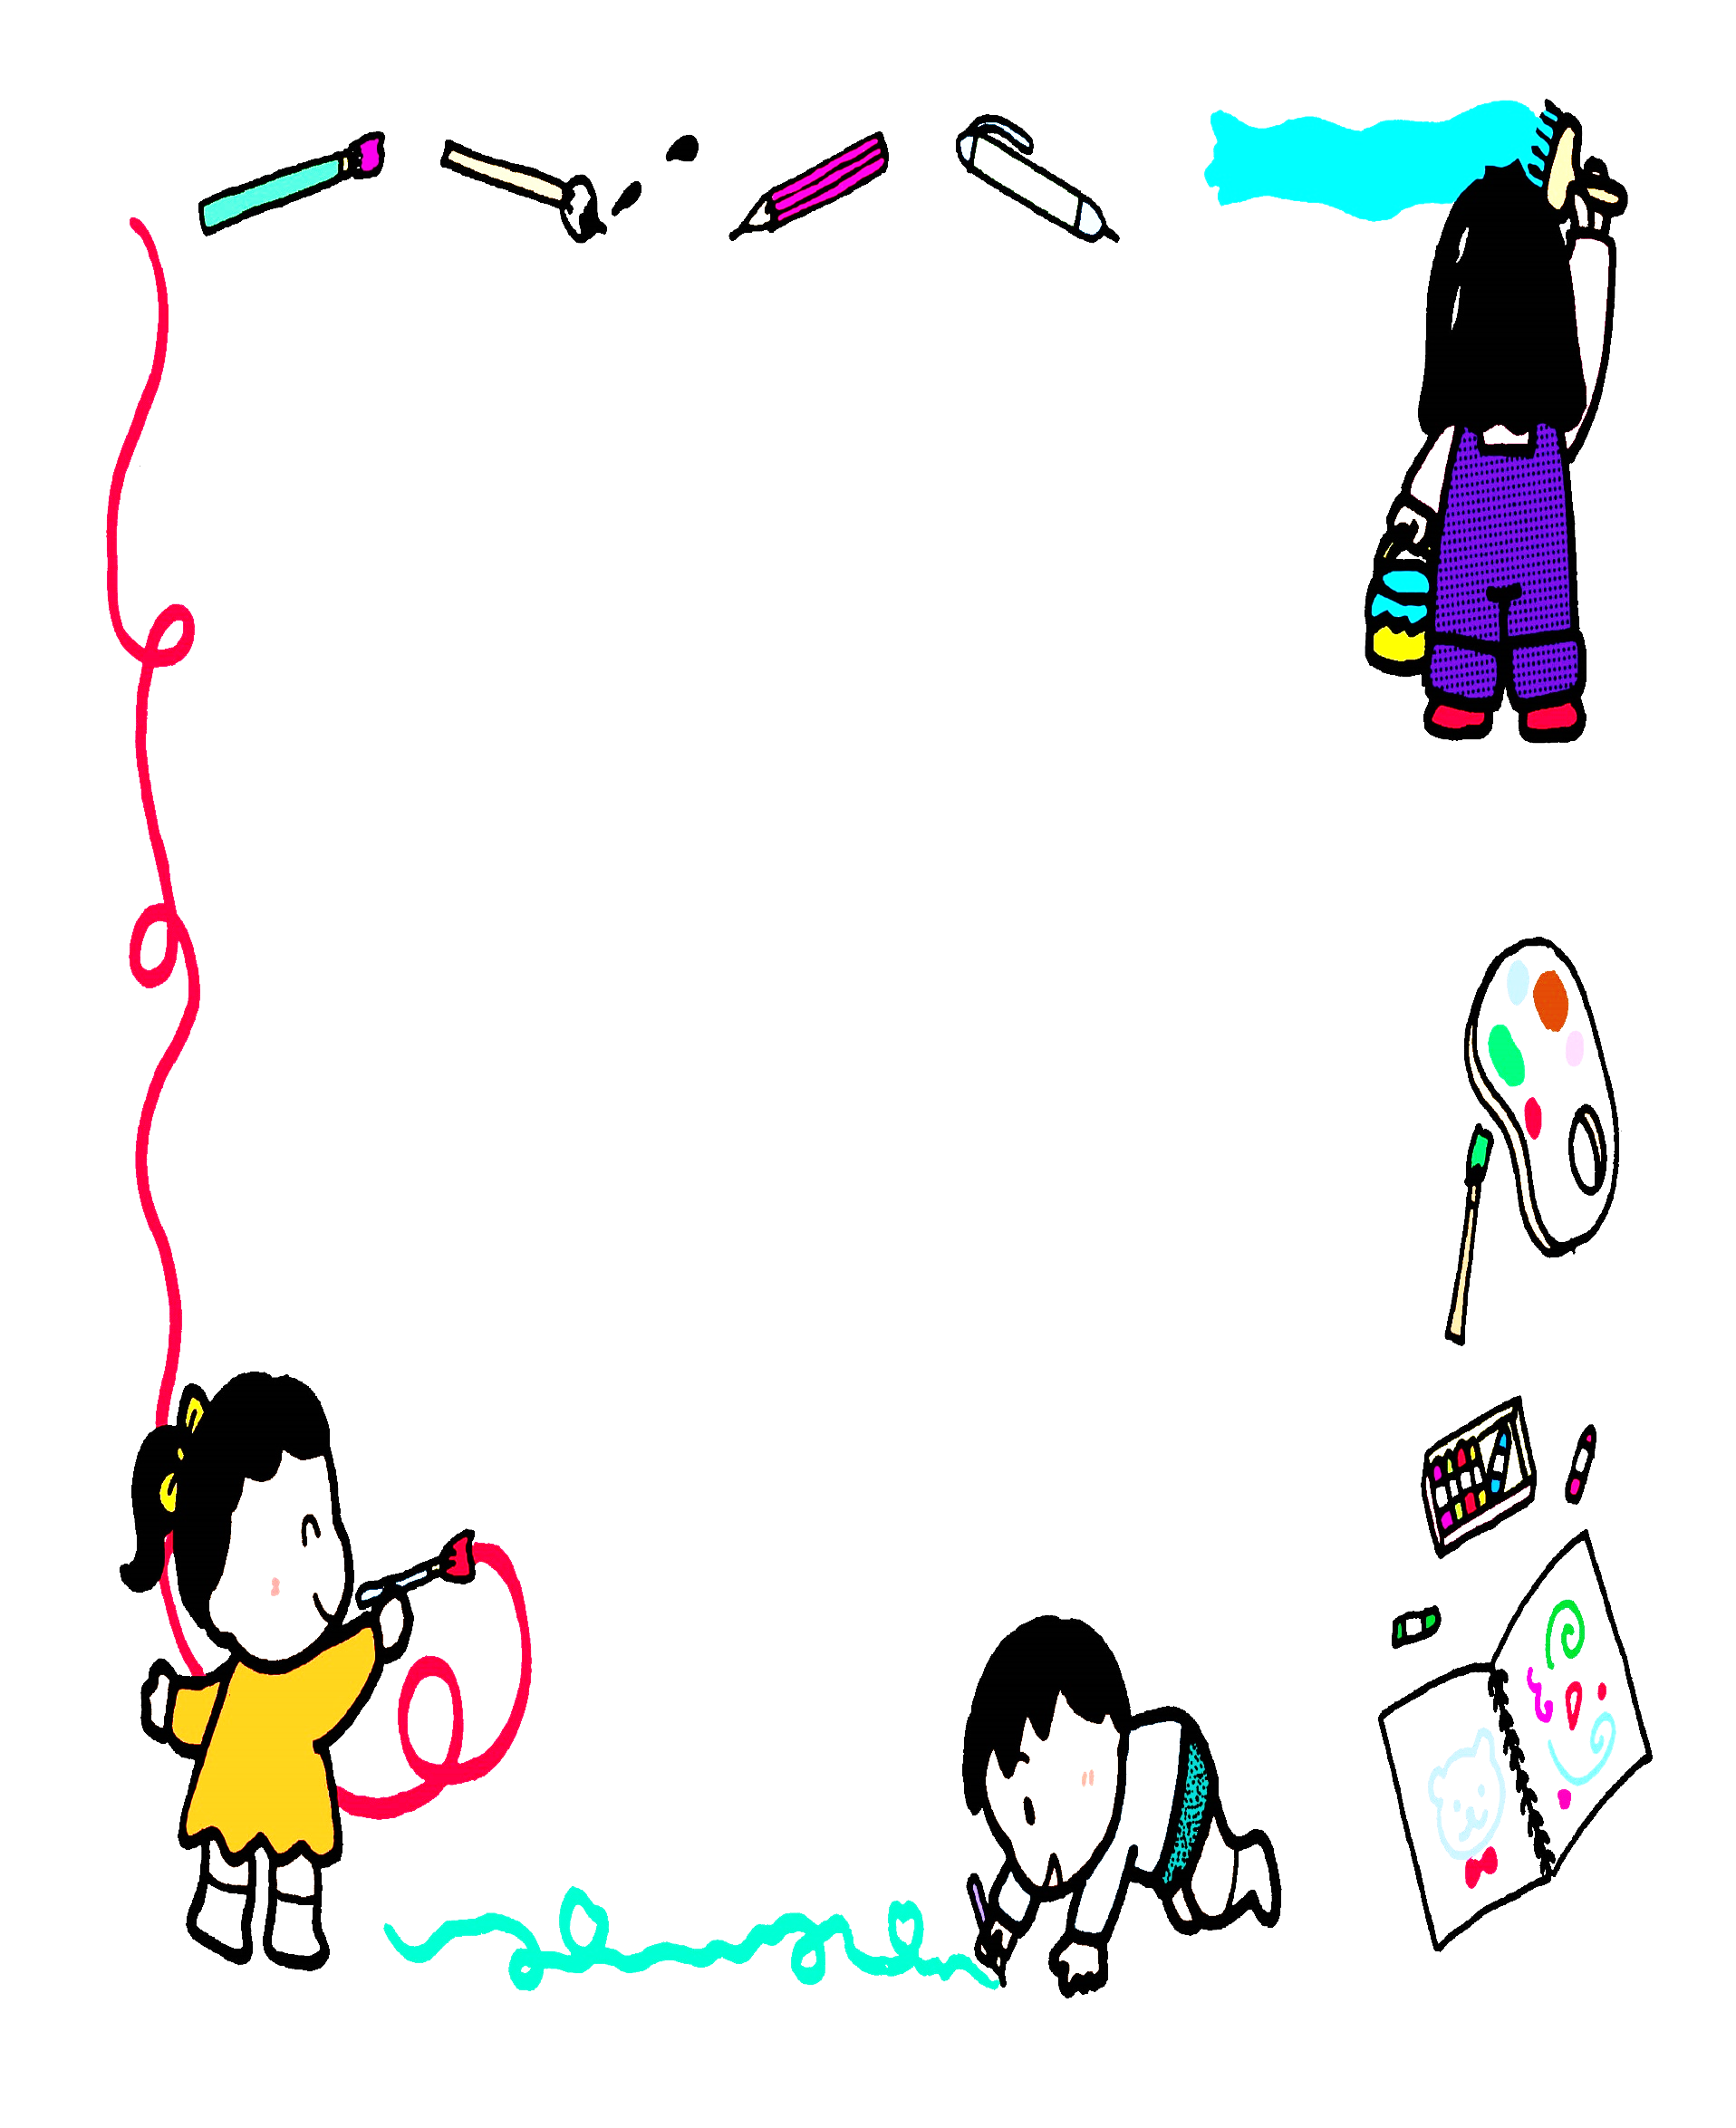
  - 以上獎項統一由輔導室進行敘獎。

興華高中
性平小學堂大會考
輔導室舉辦性別平等教育知識與常識測驗，注意事項：
- 測驗日期時間為：113年6月3日（一），班週會8:15至9:05(參加對象國高中職一、二年級學生)，缺席者不予補考。
- 測驗題庫已公布於輔導室網站公布欄(置頂)，請同學自行下載，今年新增10題數位性別暴力題()。(http://163.27.14.2/admin_unit.php?opt=news_content&cat=135&id=12291)
- 測驗採劃卡方式，請同學自行準備2B鉛筆和橡皮擦。
- 請導師於測驗開始前(5/31週五下班前)至輔導室領取測驗袋後，於6/3(一)第一節，班週會進行測驗，並擔任監考人員。
- 請監考人員於測驗完畢後將答案卡及試題卷放入原測驗袋中繳回輔導室。
- 輔導室將於測驗結束兩週後，公布成績並進行敘獎。
- 本測驗敘獎對象：
  - 各班性平小學堂大會考滿分(100分)者，進行敘獎，獎項為嘉獎乙支。
  - 全班平均達90分以上之班級，分數達60以上之學生，再酌記嘉獎乙支，倘若該班中有同學分數未達60以上，則該名同學不予敘獎。
  - 以上獎項統一由輔導室進行敘獎。

